國立臺北教育大學成果報告
申請單位 | 課程與教學傳播科技研究所 | 參加人數 | 5人
活動日期 | 106 年 1 月 9 日 | 活動時間 | 14:00 至 16:00
主講者 | 黃思華 | 活動地點 | 視聽館 F205
講座題目 | 科技融入教育的新趨勢─談地平線2016報告
活動紀錄 | 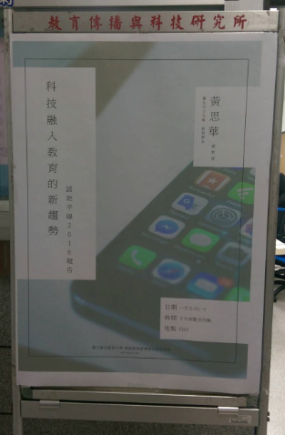 | 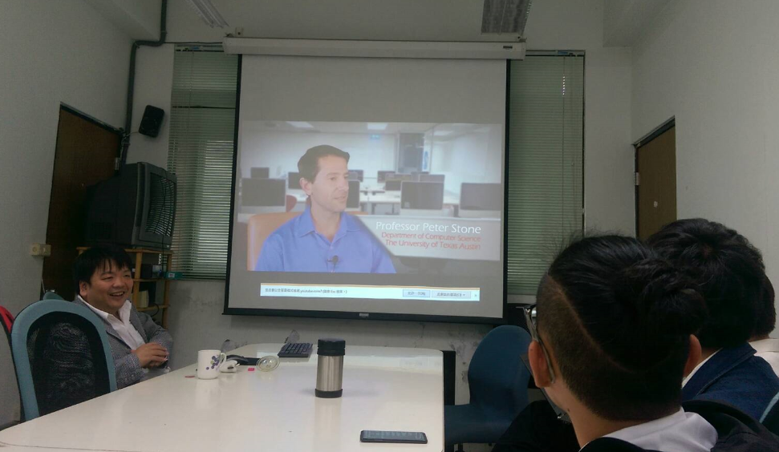
 | 演講海報 | 黃思華教授演講
 | 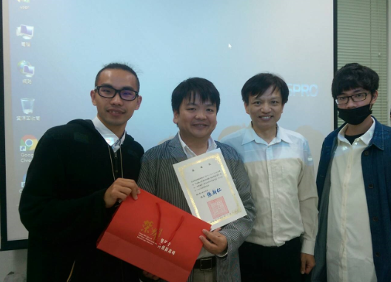 | 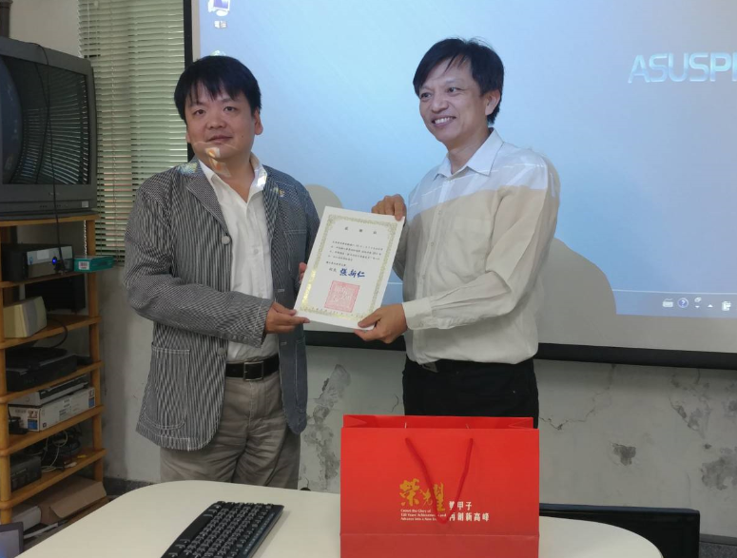
 | Ethan A. Singer演講 | 感謝禮物
附件 | 參加人員簽到單

